Foie de veau à la vénitienne

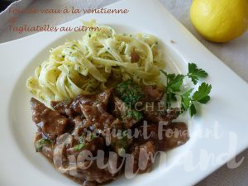 Pour 3 Croquants-Gourmands
- 2 échalotes
- 300 g de foie de veau
- 1 càs de farine
- 25 ml de vin blanc
- 10 ml de vinaigre balsamique
- persil
- Huile d'olive
- sel & poivre du moulin
Éplucher et émincer finement les échalotes.
Les faire cuire doucement dans un filet d'huile chaude jusqu'à ce qu'elles soient légèrement colorées.
Réserver.
Pendant la cuisson des échalotes, couper le foie en gros dés.
Les assaisonner et les saupoudrer de farine.
Rajouter une cuillerée d'huile dans la poêle des échalotes et y faire cuire les morceaux de foie
pendant 4 à 5 minutes jusqu'à ce qu'ils soient un peu dorés mais
attention de ne pas les laisser trop cuire, ils deviendraient secs!
Réserver avec les échalotes.
Déglacer la poêle à feu vif avec le vin blanc et le laisser s'évaporer de moitié.
Ajouter le vinaigre balsamique et remuer.
Incorporer alors le foie et les oignons.
Laisser réchauffer en remuant.
Vérifier l'assaisonnement et saupoudrer de persil.
Servir dans des assiettes chaudes.

